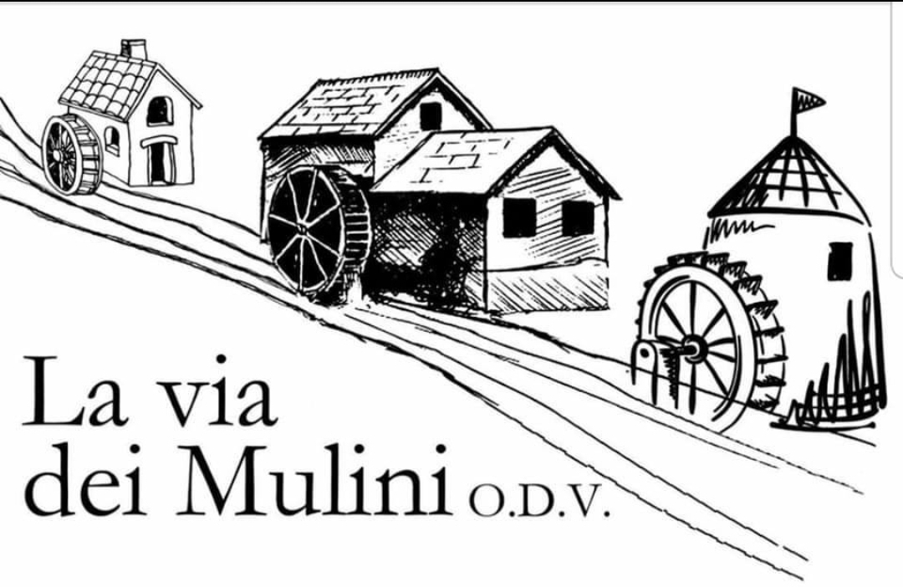

II CONCORSO INTERNAZIONALE DI POESIA E NARRATIVA
LA VIA DEI MULINI O.D.V
“DONNE NEL MONDO”

L'associazione La Via dei Mulini o.d.v di Partinico con il patrocinio gratuito del Cenacolo Letterario Italiano di Cefalù, bandisce la prima edizione del Concorso Internazionale di Poesia e narrativa “Donne nel mondo”. (La figura della donna di ieri, di oggi e di domani, la donna in Afghanistan e di altri stati del mondo, la donna vittima di femminicidio, la figura della mamma, la figura della madre celeste. Si lascia libera interpretazione ai poeti sul tema da affrontare).

Il concorso si compone di tre sezioni:

- Poesia edita o inedita a tema “Donne nel mondo” in lingua italiana – (lunghezza 50 versi) inviare una poesia per ogni sezione a cui si partecipa;

- Poesia edita o inedita a tema “Donne nel mondo” in uno dei dialetti d’Italia (lunghezza 50 versi) con allega traduzione in lingua italiana, inviare una poesia per ogni sezione a cui si partecipa;

- Racconto edito o inedito a tema “Donne nel mondo” in lingua italiana (lunghezza 2 pagine A4) inviare un racconto;

I partecipanti dovranno inviare le opere via e-mail all’indirizzo di posta elettronica premiodonnenelmondo@virgilio.it entro il 31 Gennaio 2022 allegando l’opera in formato word/doc, la scheda compilata contenenti i dati dell’autore e la ricevuta di versamento della quota di partecipazione di euro 10,00 per ogni sezione in cui si partecipa.

Si chiede di non attendere l'approssimarsi della scadenza del premio, ma di anticipare, se possibile, l'invio delle opere e ciò al fine di agevolare l’attività della segreteria e della giuria.

Per ogni sezione, si potrà partecipare con una sola opera.
Le opere non saranno restituite e non è previsto alcun rimborso per i partecipanti.

3) La quota di partecipazione per spese di diritti di lettura è fissata in euro 10,00 da versare sul conto corrente bancario IBAN IT70P0521643490000000091048 intestato a La Via Dei Mulini o.d.v – Cortile Montegrappa n.6 – 90047 Partinico.

L'Associazione declina ogni responsabilità in caso di smarrimento del plico durante la spedizione.
Gli elaborati saranno valutati da una giuria competente e qualificata, che sarà resa nota soltanto all'atto della premiazione, il cui giudizio è insindacabile.

4) Premi: la Giuria selezionerà i vincitori per ogni sezione, ai quali saranno attribuiti i seguenti premi:

Sezione A-B-C

1° Classificato – Premio + attestato;
2° Classificato – Premio + attestato;
3° Classificato – Premio + attestato;

Saranno assegnati inoltre le menzioni d’onore, le menzioni di merito, il premio della critica, il premio della giuria e il premio La Via dei Mulini.

La cerimonia di premiazione pubblica si svolgerà (Pandemia permettendo) a Partinico in data ed ora da destinarsi, che sarà comunicato ai partecipanti in tempo utile. Nel caso in cui non fosse possibile a causa della Pandemia, la cerimonia di premiazione sarà svolta su Facebook, il video della premiazione sarà caricato su YouTube e i premi saranno spediti a mezzo del servizio postale con spese di spedizione a carico dei vincitori.

Solo i vincitori saranno avvisati via mail e/o telefonicamente e il verbale della giuria contenente i nominativi dei vincitori e non, sarà pubblicato sul sito www.concorsiletterari.it .

E’ prevista la pubblicazione dell’antologia del concorso, l’autore che intende partecipare all’antologia dovrà segnalarlo nella scheda di adesione. Saranno inserite nell’antologia solo le opere ritenute meritevoli di pubblicazione selezionate dalla Giuria del Premio.

5) Per ulteriori informazioni scrivere o telefonare alla segreteria dell’Associazione La Via Dei Mulini o.d.v – Cortile Montegrappa n.6 – 90047 Partinico - cell. 3687118653 (anche WhatsApp) e-mail: premiodonnenelmondo@virgilio.it - è possibile anche consultare il bando sul sito www.concorsiletterari.it .

Partinico, li 07-09-2021

Il Presidente
Antonino Lo Gaglio

Scheda di partecipazione
(scrivere a stampatello)
__L___ sottoscritt___:
Nome………………………………….. Cognome…………………………
Natoa _______________ il …………………………… residente a …………………………….
Via ………………………………. N. …. CAP. ………………………..
Telefono ………………………… Cellulare ………………………………
E-mail………………………………………………………………………
Chiede di partecipare al
II CONCORSO INTERNAZIONALE DI POESIA E NARRATIVA
LA VIA DEI MULINI O.D.V
“DONNE NEL MONDO”

□ Nella sezione A con l’opera__________________________________________________________________
□ Nella sezione B con l’opera___________________________________________________________________
□ Nella sezione C con l’opera___________________________________________________________________
□ Con la presente autorizzo la pubblicazione delle opere di cui alle sezioni in cui partecipo nell’antologia e dichiaro che l’opera non necessita di liberatoria di altre case editrici e non è tutelata dalla Siae e mi impegno ad acquistarne una copia.
□ Con la presente non autorizzo la pubblicazione delle opere di cui alle sezione A – B - C nell’antologia.
Allego:
Euro ___________
___________, LI _____________
Tutela della privacy: autorizzo il trattamento dei miei dati da parte dell’Associazione Culturale “La Via dei Mulini” ai solo fini del concorso ed autorizzo la pubblicazione dell’opera presentata, nel caso in cui fosse selezionata nell’antologia del concorso.
Firma
-------------------------------------------------

